Муниципальное бюджетное дошкольное образовательное учреждение детский сад № 34 города Североморска
Воспитатель Толокина А.С.
Открытое занятие в 1 младшей группе на тему «Свойства воды».
Программные задачи:
П. Познакомить детей со свойствами воды; учить различать тёплую и холодную воду; закрепить знания детьми основных цветов (красный, желтый, зеленый, синий)
К. учить правильно обозначать словами свойства воды.
Развивать память, речь, внимание, мышление.
Воспитывать интерес к экспериментированию.
Материалы к занятию:
- демонстрационный: Капитошка, 2 стаканчика, вода, гуашь красного цвета, кисточка (ложка), 2 тазика, мячик.
- раздаточный: по 2 стаканчика каждому из детей; вода, ватные палочки с гуашью красного, жёлтого, зелёного, синего цвета, полотенце.

Ход занятия.
Воспитатель предлагает детям пройти в группу. (Обращает внимание, что к ним пришли гости и предлагает с ними поздороваться).
На столе стоят емкости с водой различной температуры (теплая и холодная) и тазики. Подойдите ко мне. Опустите руки в тазик жёлтого цвета, а затем в тазик белого цвета. (Высказывания детей).
Воспитатель подводит итог: правильно водичка бывает теплой и холодной. Давайте аккуратно вытрем ручки.
- Ой. Ребята, посмотрите, кто к нам пришёл? (Капитошка)
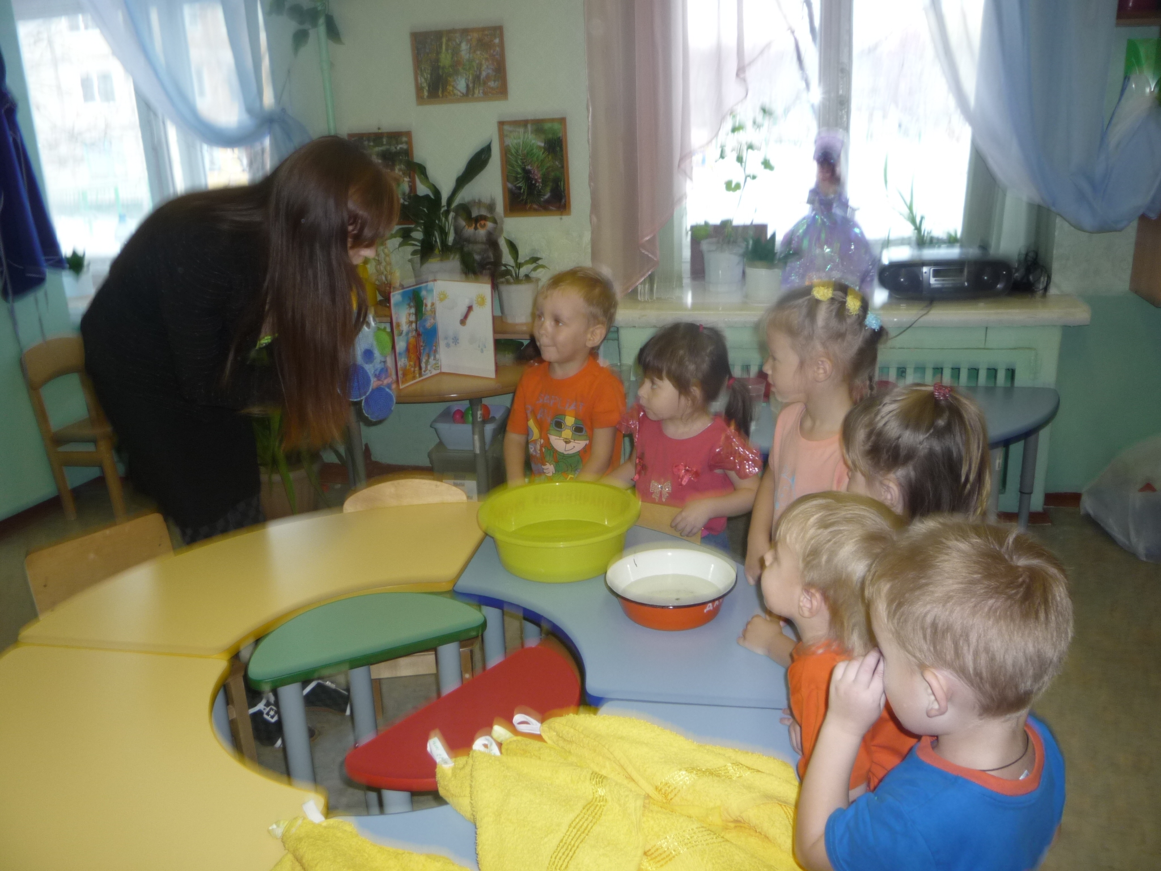
Капитошка, узнал, что мы опять играем с водичкой, и сегодня хочет с нами поиграть. Посмотрите, что вам принёс Капитошка? (Это стаканчики).
-Давайте посмотрим, на стаканчики и скажем, что в них есть.
Воспитатель: брать стаканчики только по моему заданию.
Дети под руководством воспитателя определяют что один стаканчик пустой (он лёгкий) а во втором находится вода (он тяжелый).
Воспитатель предлагает от лица Капитошки перелить аккуратно водичку из одного стаканчика в другой.
- Почему вода перетекает из одного стаканчика в другой? (Она жидкая и может течь).
- Посмотрите, Капитошка спрятался за стаканчиком с водой. Мы видим его через стаканчик? (Да.) Почему? (Вода прозрачная)
Физкультминутка. (под музыку «А рыбы в море плавают вот так»)
- Посмотрите, что делает Капитошка. Он красит воду. Давайте и мы возьмем ватную палочку с краской и опустим ее в водичку.
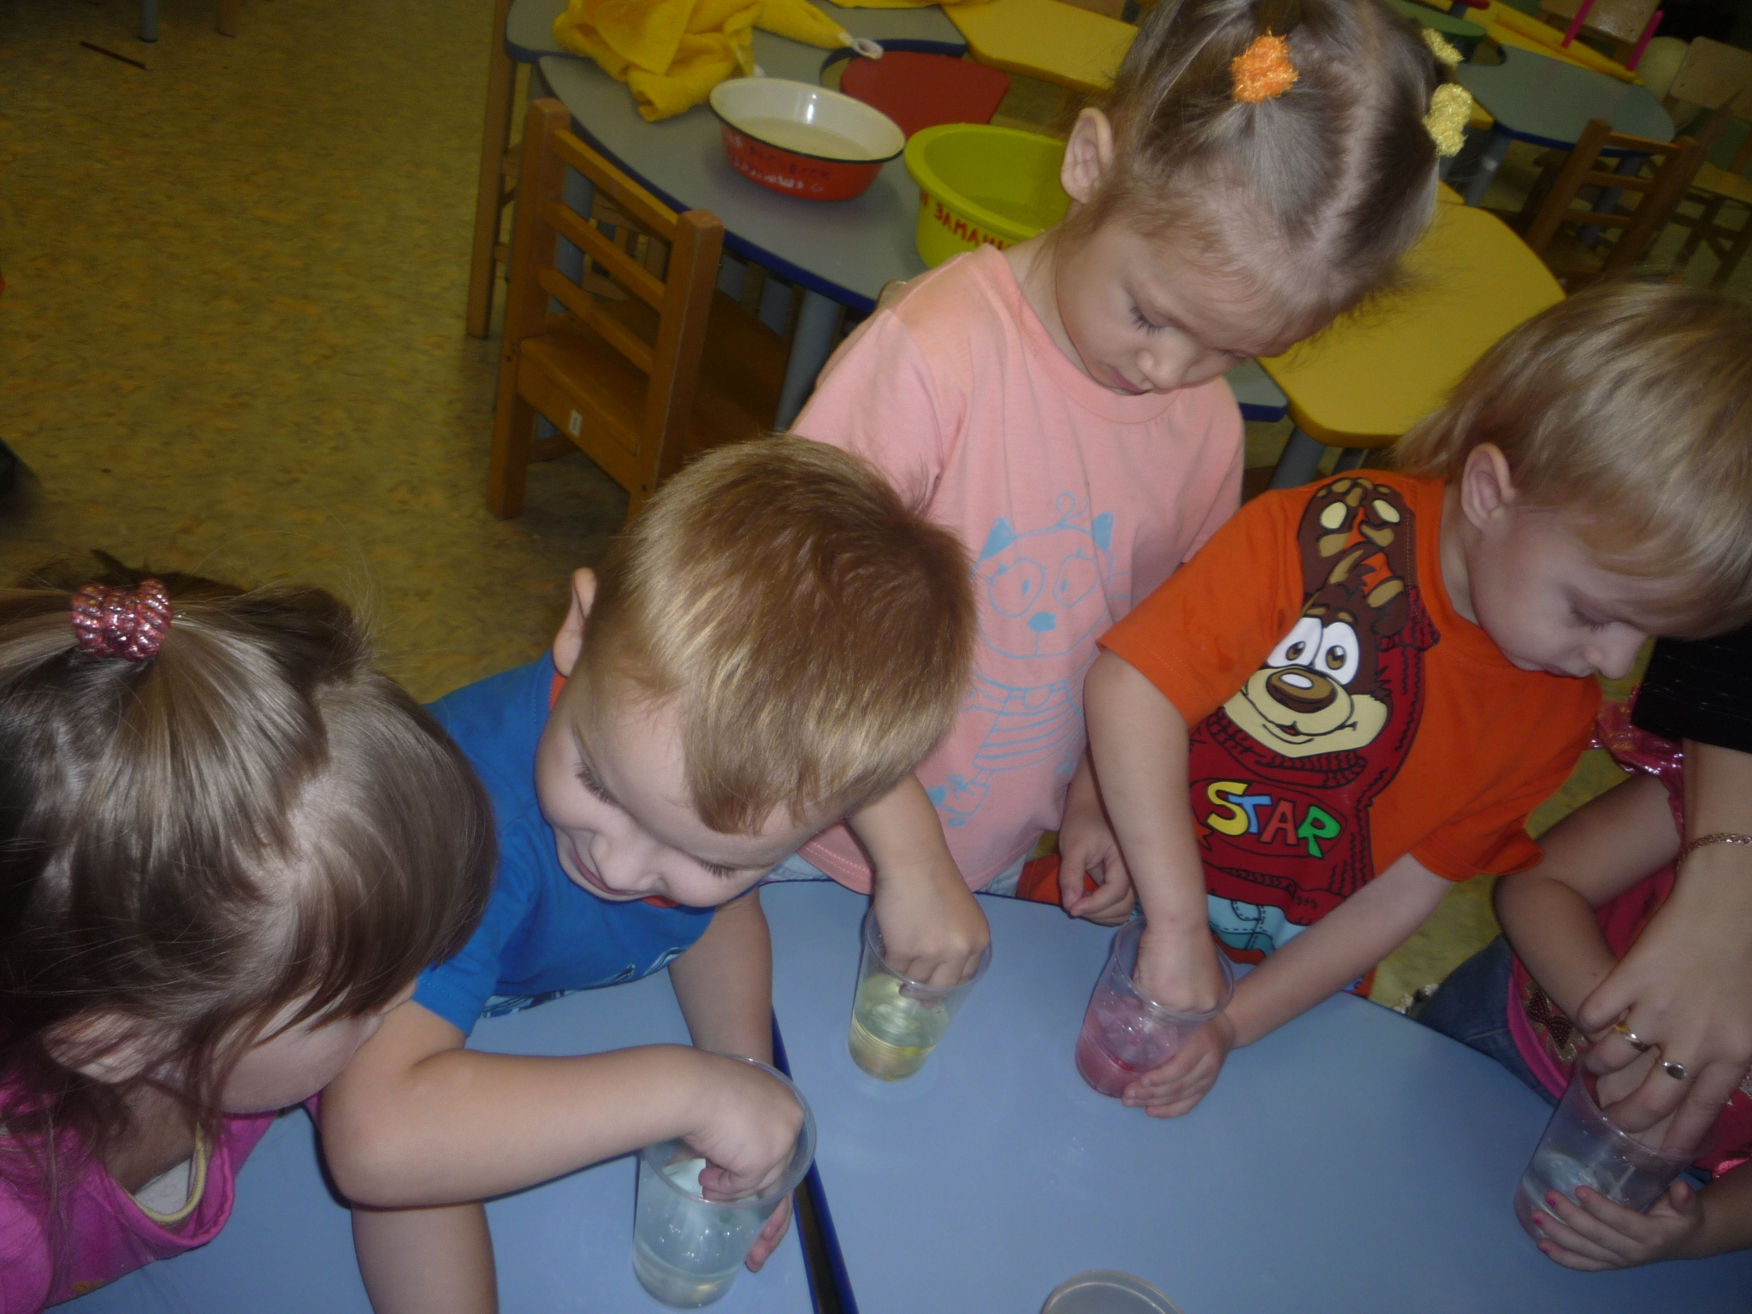
-Елисей, скажи, пожалуйста, какого цвета у тебя получилась водичка. (Молодец Елисей)
- А какого цвета стала водичка у … (спросить каждого ребенка)
- Ребята, посмотрите, какого цвета стала водичка у Капитошки? (Красная). Вода может окрашиваться в разные цвета. А Капитошка опять прячется за стаканчик с окрашенной водой. Мы его теперь видим? (нет)
Воспитатель подводит итог: правильно окрашенная водичка не прозрачная.
Воспитатель: Капитошка, наши детки сегодня так много узнали о водичке. Давай спросим, что они запомнили.
Ребята, скажите, какая водичка была в тазиках? (теплая и холодная).
Почему вода из одного стаканчика перетекала в другой? (вода жидкая, она может течь)
Какая водичка была у нас в стаканчике? (прозрачная)
Видно ли предметы через окрашенную воду? (нет)
Скажите, зачем нужна вода?
Капитошка: какие вы молодцы. Я еще приду к вам в гости, а сейчас я приготовил вам подарок. Стаканчики с чаем.
Подготовила и провела: воспитатель Толокина А.С.

